Лабораторная работа № 4

Первоначальное конфигурирование сети

Джахангиров Илгар Залид оглы

Содержание

# 1 Цель работы

Провести подготовительную работу по первоначальной настройке коммутаторов сети.

# 2 Задание

Требуется сделать первоначальную настройку коммутаторов сети, представленной на схеме L1. Под первоначальной настройкой понимается указание имени устройства, его IP-адреса, настройка доступа по паролю к виртуальным терминалам и консоли, настройка удалённого доступа к устройству по ssh. При выполнении работы необходимо учитывать соглашение об именовании.

# 3 Выполнение лабораторной работы

1. В логической рабочей области Packet Tracer разместим коммутаторы и оконечные устройства согласно схеме сети L1 и соединим их через соответствующие интерфейсы (рис. **¿fig:001?**). Для соединения коммутаторов между собой используем кроссовый кабель, а для подключения коммутаторов к оконечным устройством возьмем прямой кабель.

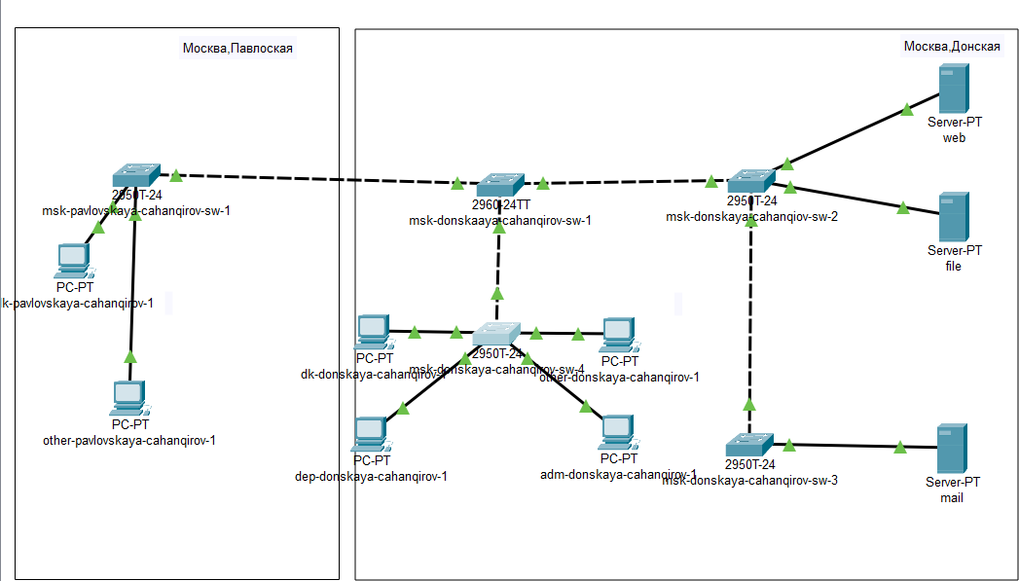

Размещение коммутаторов и оконечных устройств согласно схеме сети L1

1. Используя типовую конфигурацию коммутатора, настроем все коммутаторы, изменяя название устройства и его IP-адрес согласно плану IP, сделанный в предыдущей лабораторной работе.

Для первого устройства имя msk-donskaya-cahanqirov-sw-1 зададим ip-адрес – 10.128.1.2

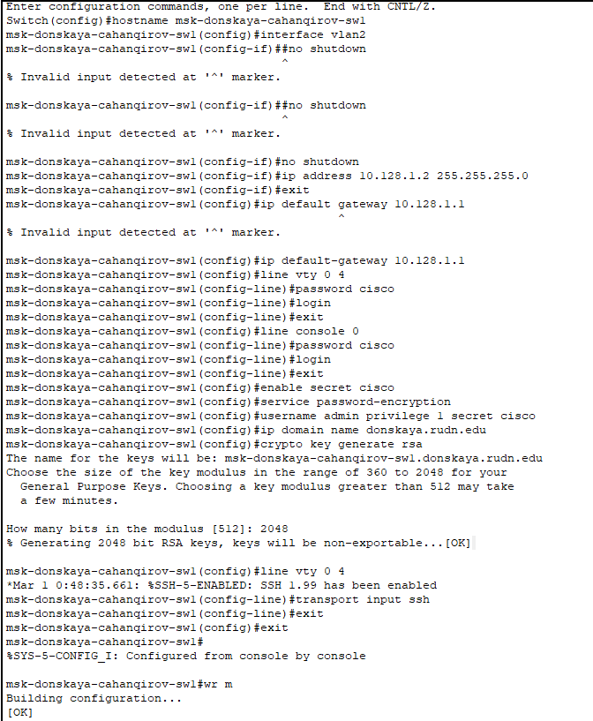

Конфигурация коммутатора msk-donskaya-cahanqirov-sw-1

Для второго устройства имя msk-donskaya-cahanqirov-sw-2 зададим ip-адрес – 10.128.1.3

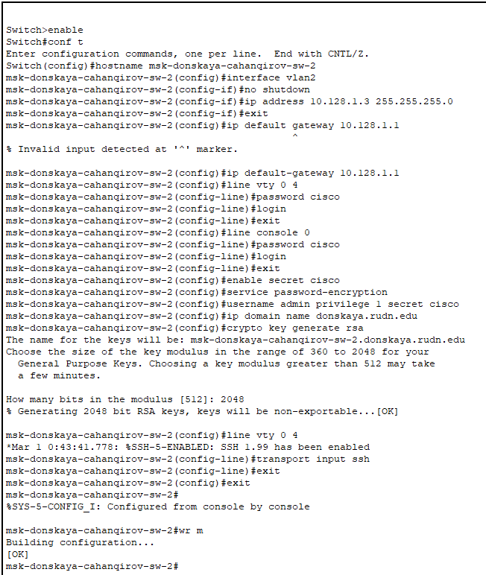

Конфигурация коммутатора msk-donskaya-cahanqirov-sw-2

Для третьего устройства имя msk-donskaya-cahanqirov-sw-3 зададим ip-адрес – 10.128.1.4

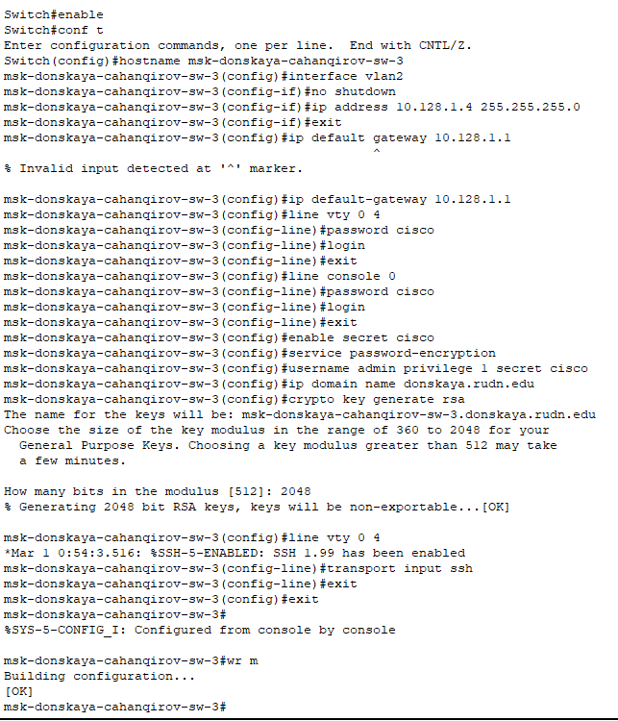

Конфигурация коммутатора msk-donskaya-cahanqirov-sw-3

Для четвертого устройства имя msk-donskaya-cahanqirov-sw-4 зададим ip-адрес – 10.128.1.5

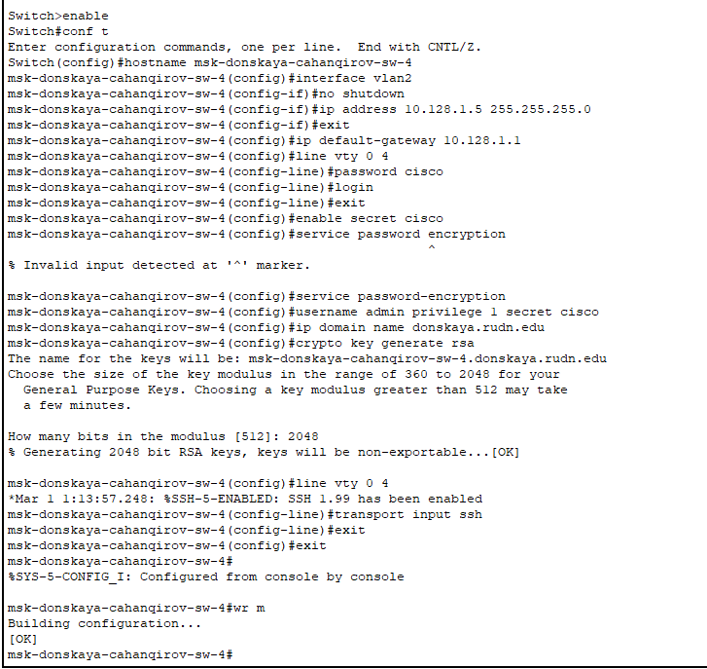

Конфигурация коммутатора msk-donskaya-cahanqirov-sw-4

Для пятого (первого на Павловской) устройства имя msk-pavlovskaya-cahanqirov-sw-1 зададим ip-адрес – 10.128.1.6

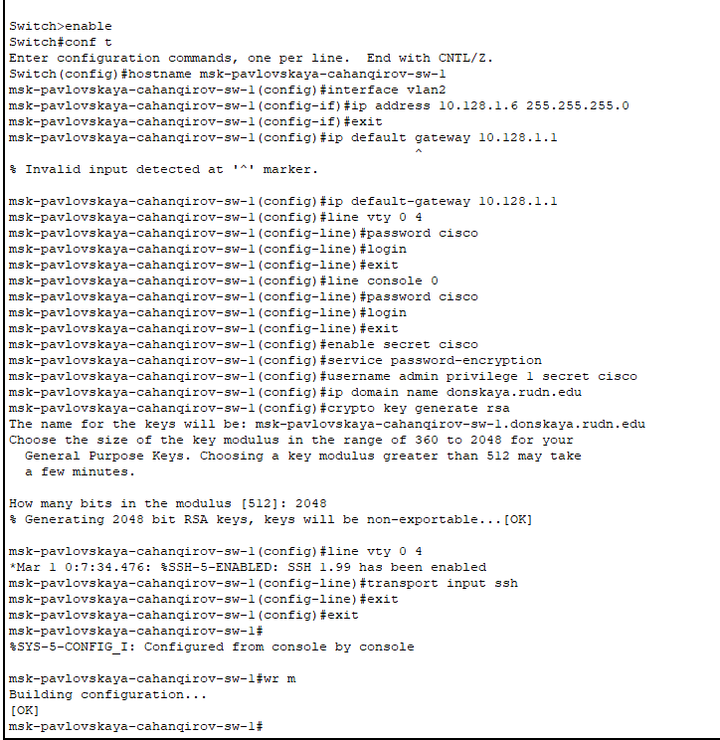

Конфигурация коммутатора msk-pavlovskaya-cahanqirov-sw-1

# 4 Выводы

В результате выполнения данной лабораторной работы я провела подготовительную работу по первоначальной настройке коммутаторов сети.